**Contrôle Nº 1**

**Niveau**

**4**

**Français**

**2021/2022**

**Professeur**

---------------------------------

**Semestre 2**

**Nom et Prénom**

----------------------------------

|  |  |
| --- | --- |
|  | La date |

**Grammaire**

10 pts

1. **Je transforme les phrases suivantes en phrases exclamatives : (3 pts)**
   1. La fleur est jolie. 🡺……………………………………………..
   2. Le paysage est beau. 🡺………………………………………………
   3. Cette tarte est sucrée. 🡺 ………………………………..…………...
2. **J’entoure l’adjectif écrit correctement: (3 points)**
   1. J’achète des citrons (jaune / jaunes).
   2. La classe est (beau / belle).
   3. Le melon est (délicieux / délicieuse).
3. **Je complète par des adjectifs qualificatifs suivants: (4 points)**

**plein ; grand ; petits, vertes**

* Maman lave bien les olives ……………..…… . Elle les mets dans un ……………..…… bocal ……………..…… d’eau.
* Elle rajoute le sel et des ……………..…… morceaux de citron.

1. **J’écris les verbes entre parenthèses au présent de l’indicatif : (3 points)**

a. Nous (choisir) ………….……………… acheter l’huile d’argan.

b. Il (réussir) ………….……………… à planter des pommiers.

c. Les poussins (grandir) ………….……………… jours après jours.

1. **J’écris les verbes entre parenthèses au présent de l’indicatif : (3 points)**
   1. Il (vendre) ………….……………… son lait à la coopérative.
   2. Les fermières (vouloir) ………….……………… traire les vaches.
   3. Tu (aller) ………….……………… au marché.
2. **J’écris les terminaisons des verbes: (4 points)**
3. Nous nous réuniss………….… chez-nous ce soir.
4. Les enfants se permett………….… de dire la vérité.
5. Zineb se ren………….… avec sa maman au supermarché.
6. Tu va………….… au souk.

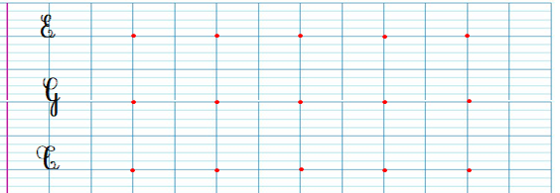

**Conjugaison**

10 pts

**Ecriture**

10 pts

www.almanahije.com

**Copie**

10 pts

**Production de l'écrit**

10 pts

1. **Je choisis entre « s » ou « z » pour écrire les mots suivants :(4 point)**

* Gui…lane s’amu…e bien avec sa cou…ine Ken…a .
* ….ineb et …akia veulent acheter des frai…es et des ceri…es.

1. **Je réécris correctement les adjectifs entre parenthèses :(4 points)**

* Des oranges (juteux) ………………. remplissent les paniers.
* Le boulanger a une (long) ……………. barbe et des cheveux (blanc) …………….
* La journée est (belle) ……………. .

1. **J’accorde l’adjectif qualificatif avec le nom : (2 points)**

* Un grand champ. Une …………. ferme.
* Des arbres verts. Des olives ………….. .

**e réécris la phrase suivante :**

**Je réécris la phrase suivante :**

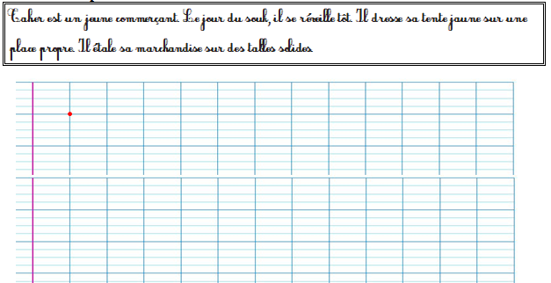

**Je mets les phrases en ordre pour avoir un texte :**

* + - Tout d’abord, il choisit la quantité d’ingrédients nécessaires.
    - La journée d’un boulanger commence très tôt.
    - Puis, il mélange de la farine, de l’eau, du sel et de la levure dans un pétrin.
    - Enfin, il les mets dans le four pour les faire cuire.
    - Ensuite, quand la pâte est prête, il forme des galettes ou des baquettes

**Orthographe**

10 pts